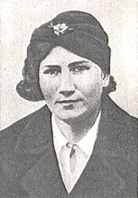
Чайкина Елизавета Ивановна

Родилась 28 августа 1918 года в деревне Руна Пеновского района Тверской (бывшей Калининской) области. Русская.
Образование среднее, работала библиотекарем.

Член ВКП(б) с 1939 года. В 1939 году избрана секретарём Пеновского райкома комсомола.
В 1941 году Лизу посылают на областные курсы партийных и комсомольских работников в город Калинин.

С 14 октября 1941 года до дня гибели сражалась в партизанском отряде на территории Калининской (ныне Тверской) области. Смелая и энергичная комсомолка ходила в разведку, пробиралась в захваченные врагом насёленные пункты и добывала ценные разведывательные сведения. Своим страстным и пламенным словом воодушевляла народ, поднимала его на борьбу с фашистскими оккупантами. Она принимала участие в самых смелых и дерзких налётах на фашистские гарнизоны.

Однажды Чайкина получила задание командира партизанского отряда пробиться в Пено, разведать численность вражеского гарнизона и местонахождение его штаба. 22 ноября 1941 года Лиза по пути в Пено зашла на хутор Красное Покатище к своей подруге. Её заметил бывший кулак и донёс фашистам. Гитлеровцы ворвались в дом Купровых, расстреляли семью, а Чайкину увезли в Пено. Здесь её зверски пытали, требуя указать, где находятся партизаны. Ничего не добившись, фашисты 23 ноября 1941 года расстреляли мужественную партизанку.
Похоронена в братской могиле в сквере посёлка городского типа Пено.

Звание Героя Советского Союза Елизавете Ивановне Чайкиной присвоено посмертно 6 марта 1942 года. Награждена орденом Ленина.

Имя Лизы Чайкиной было присвоено предприятиям, школам, пионерским дружинам, улицам во многих городах бывшего СССР. В городе Калинине (ныне Тверь) открыт Музей комсомольской славы имени Е.И. Чайкиной. В посёлке городского типа Пено героине установлен памятник.

- В 1942 году именем Чайкиной названа комсомольско-молодёжная партизанская бригада, в 1943 — эскадрилья самолётов 630-го (147-го) гвардейского истребительного авиаполка.
- Имя партизанки носит Музей имени Лизы Чайкиной в Твери.
- В 1942 году на передвижной выставке Омских художников для госпиталей К. П. Белов представил живописное полотно «Лиза Чайкина».
- улицы во многих городах в том числе в Москве, Санкт-Петербурге, Александрове, Алматы, [[Брест]е], Великих Луках, Виннице, Гродно, Губкин, Донецке, Днепропетровске, Запорожье, Ишимбае, Казани, Караганде, Кемерово, Кирове, Костанае, Краснодаре, Красноярске, Луганске, Магнитогорске, Минске, Нальчике, Нежине, Новокузнецке, Новосибирске, Одессе, Омске, Перми, Петрозаводске, Петропавловске, Петропавловске-Камчатском, Пинске, Рыбинске, Рязани, Сарнах, Светлом, Севастополе, Симферополе, Таганроге, Тамбове, Теплогорске,Твери, Тольятти, Туле, Сочи,Урюпинске, Ульяновске, Уфе, Хабаровске, Харькове, Челябинске, Чебоксарах, Ялте, Ярославле, Астрахани, Волгограде.
- В честь Лизы Чайкиной назван теплоход, курсирующий по озеру Селигер.
- В 1970 годы вдоль южного берега Крыма курсировал теплоход «Лиза Чайкина»
- В её честь установлен памятник в Омске (скульптор А. А. Цымбал; восстановлен после вандализма в 1995 году; первый памятник Чайкиной осквернили в начале 1990-х гг., отрезали памятнику голову), во Владивостоке (Красноармейский переулок), бюст в Минске.
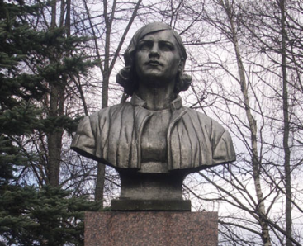
- В 1944 году на месте гибели партизанки установлен бюст Чайкиной (скульптор Н. В. Томский).
- В 1981 году проведена реконструкция мемориального комплекса. Также в Пено существует действующий музей, посвящённый Лизе.

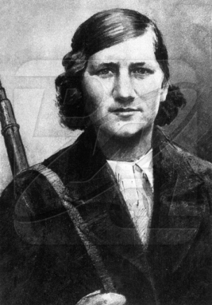

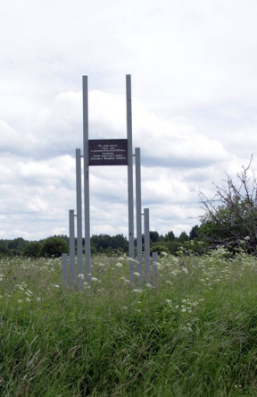

Недавно установленная стелла на месте дома,
где жила Герой Советского Союза Лиза Чайкина.

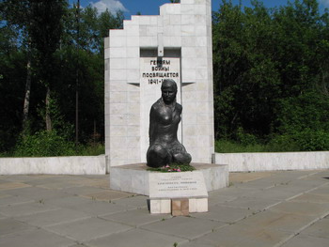

Памятник партизанке
Е. И. Чайкиной (г Омск 1995 г.)

Скульптор А. А. Цымбал. Архитекторы З. М. Андрусишин, В. С. Мальцев, И. А. Вахитов.

